深入实施企业新型学徒制工程

浈江区育婴员中级班正式开班

为贯彻落实省、市、区关于推进职业技能提升工作部署，进一步创新企业技能人才培养模式，推进技能人才培养工作，12月3日，浈江区“企业新型学徒制”培训班育婴员中级班开班仪式在菲尔金沙实验幼儿园举行，浈江区人力资源和社会保障局、韶关市技师学院、菲尔教育公司集团等单位和企业有关人员参加。

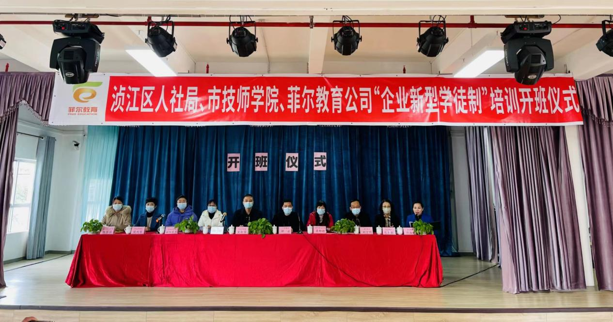

“企业新型学徒制”培训班育婴员中级班，是浈江区人社局与菲尔教育投资(韶关)有限公司、韶关市技师学院合作开办的技能培训班，是实施职业技能提升行动、加强技能人才队伍建设的重要举措，也是增加企业核心竞争力、推动产业转型升级和员工稳定就业的积极尝试。此次育婴员中级班开设通用素质课程、专业理论课程、专业技能实训课程三大类课程共12门课程，采用现场授课、网上教学两种形式开展，培训为期一年，培训期满经技能认定考核合格后，学员可获得育婴员（四级）技能等级证书。

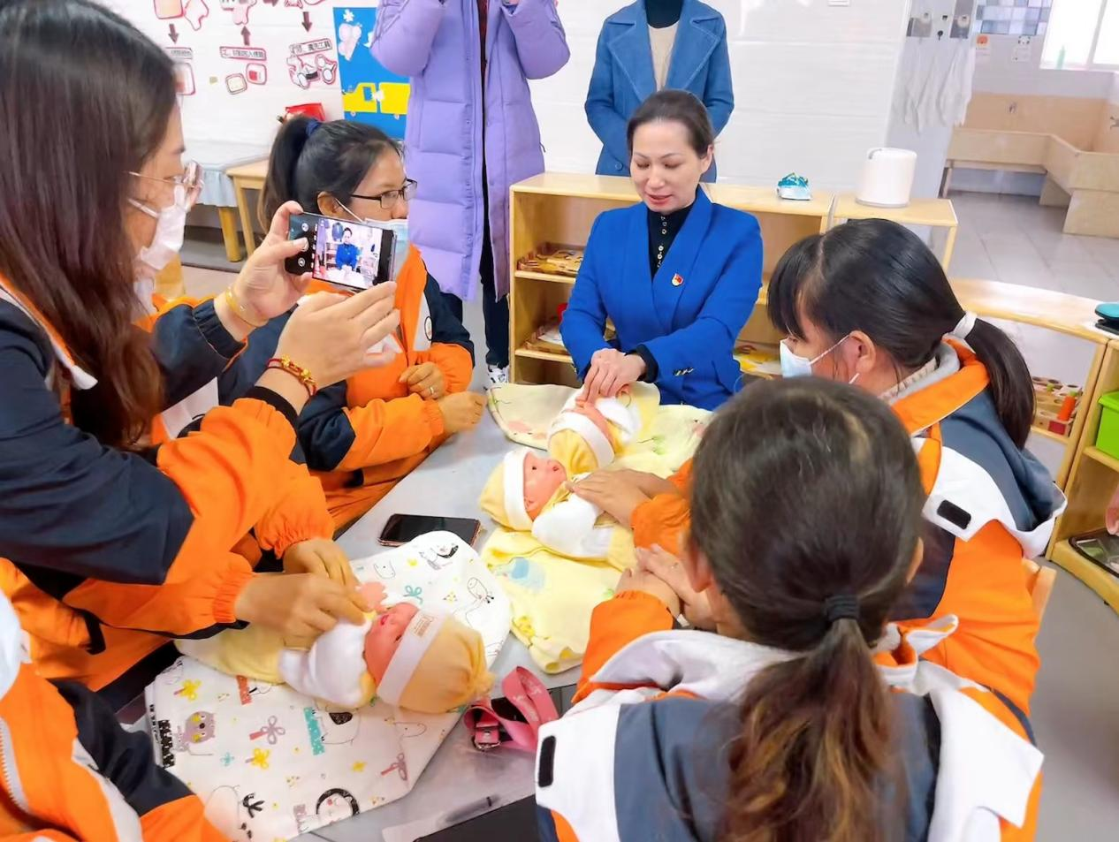

据悉，今年以来，浈江区人社局立足辖区企业发展技能人才需求，加大辖区企业走访动员力度，深化产教融合、校企合作，大力推进企业新型学徒制工作，以企业实际需求为导向，先后举办了电子商务师、育婴员等一系列企业新型学徒制培训班，有力地促进了劳动者更高质量就业，为推动浈江加快高质量发展提供强有力的技能人才支撑。